FORF Utstyrshenger:

Hensikten med tilhengeren er at Samvirke på tvers av orginisasjoner har en henger med det mest nødvendige utstyret som behøves for å kunne utøve søk etter savnet på land og redning.

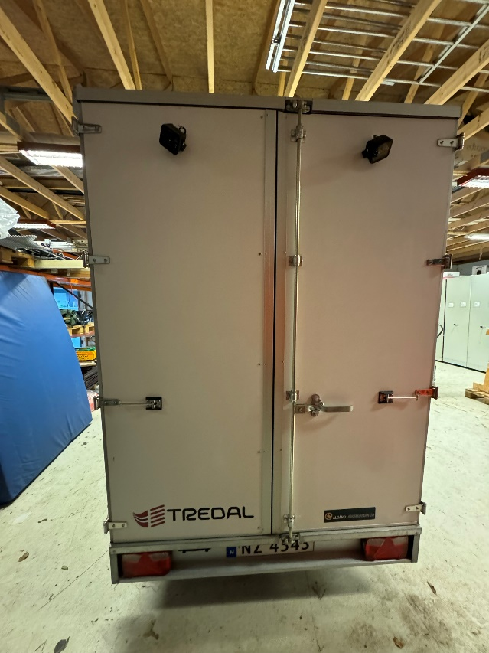Utstyret som er i hengeren pr dags dato er en draft som er laget, hengeren mangler fortsatt noe arbeid/Utstyr før den er helt ferdig. Den er godt utstyret og blir tatt med på alle søk i SørVest PD slik at utstyret blir brukt.

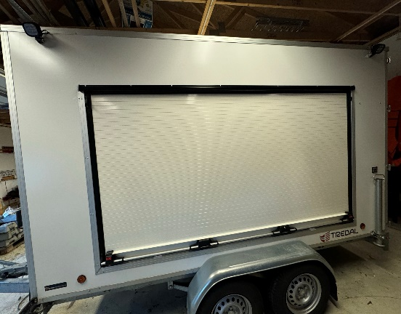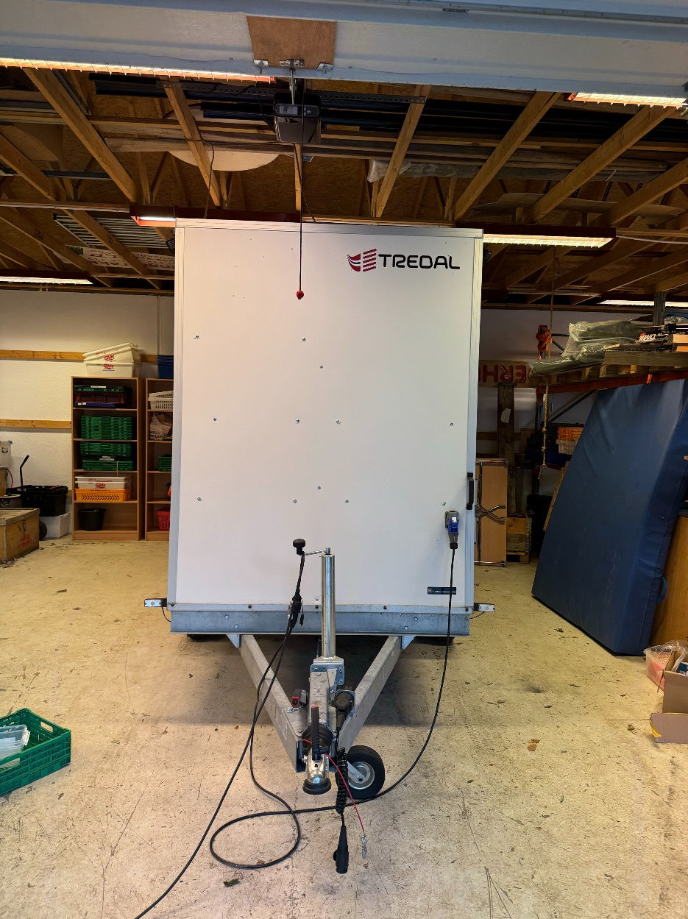

Bakre side

Venstre Side

**Lyskastere (Områdebelysning)**

FRONT

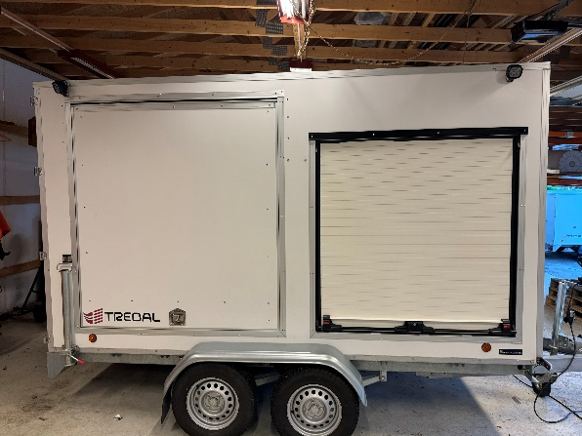

Høyre Side

Strømkabel innput

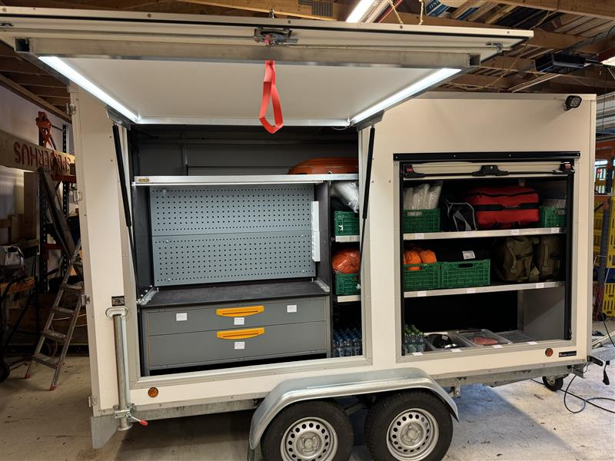Høyreside av tilhengeren er dedikert til mottak av mannskap og inneholder:

Laget til tak for å kunne stå under ved brif eller andre ting for mannskaper

* 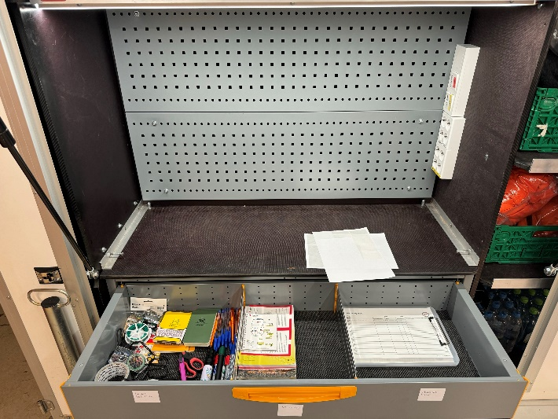Gode lademuligheter
* 2 Arbeids skuffer med div kontor rekvisita og utstyr for å kjøre analogt KO arbeid.

**Skuff nr 2 er tom og ledig for forslag til Innhold?**

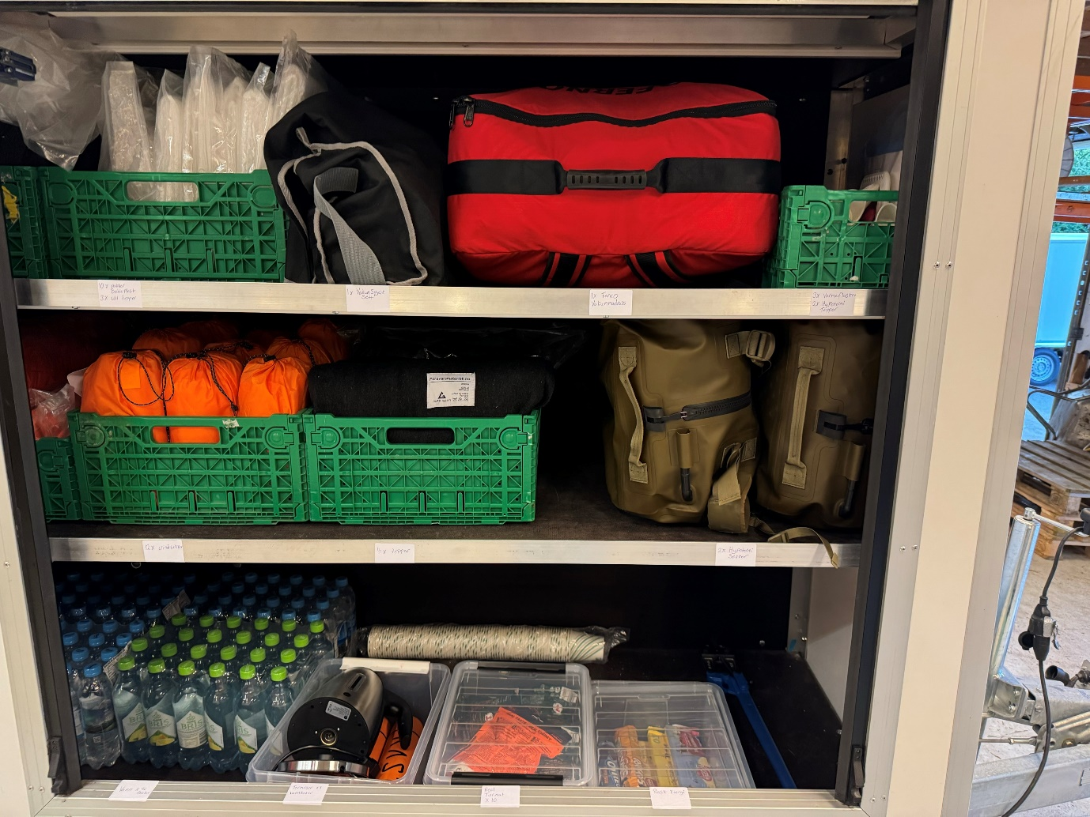

Proviant

Hypotermi sekker

Ull tepper

Jerven duk + Vindsekker

Bobleplast pakker + Ullpledd

Hypotermi tepper + Varme flaske

Spjelkesett

Ferno Vakummadrass

**Hylle 3**

* 96 flasker med vann
* 3 x Termoser
* 1 x Vannkoker
* 10 x real turmat
* Div sjokolade og kjeks

**Hylle 2**

* 3 x Jervenduk
* 12 x vindsekker
* 3 x ulltepper
* 2 x hypotermi sekker

**Hylle 1**

* 12 x pakker med bobleplast
* 1 x Spjelke sett
* 1 x Vakummadrass
* 3 x hypotermi varme tepper
* 3 x varme flasker
* 3 x ulltepper

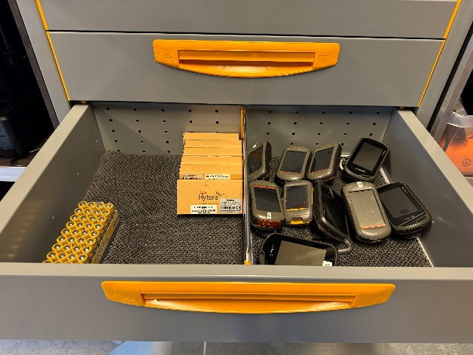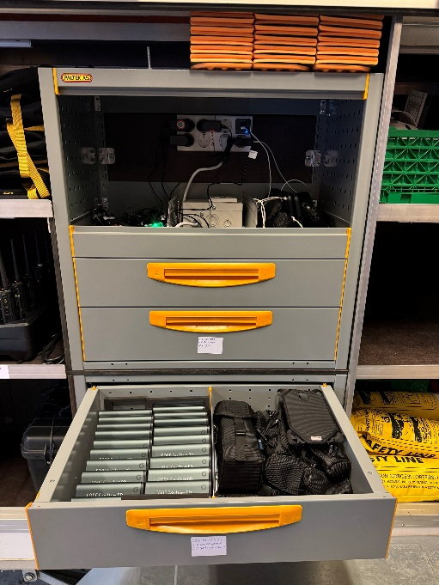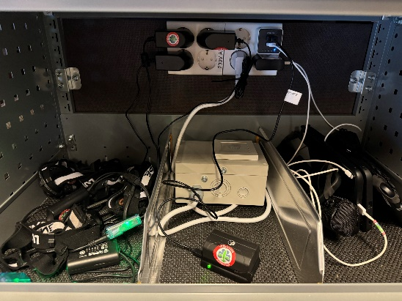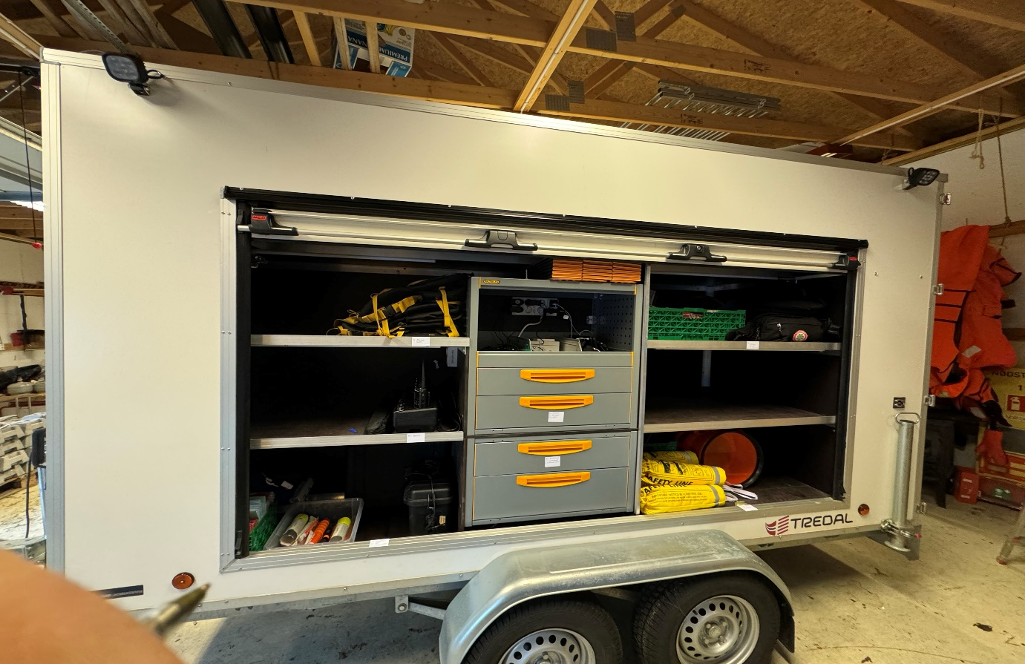

Tom Skuff

Øvre del er for lading

* 5 x lupine hodelykt
* 4 x Nettbrett
* 1 x Varmesøkende kamera

Seksjon 1

* 3 x Aksjonsekk tom
* 6 x Nødnett i lader
* 1 x Gateway
* 50 x papir kart
* 10 x nødbluss/rakett

Nødnett

Gateway + kart

Kaste liner + vannkikkert

Tom Hylle

Sikringsutstyr

Liggeunderlag

Ryggsekker

Skuff 2

* 10 x GPS + Batteri
* 6 x Øreplugg til Monofon
* 10 x Monofon

Seksjon 3

* 3 x kasser med sikrings utstyr
* 3 x mannskapstasker
* **Tom Hylle åpen for forslag?**
* 5 x kasteliner
* 2 x Vannkikkert

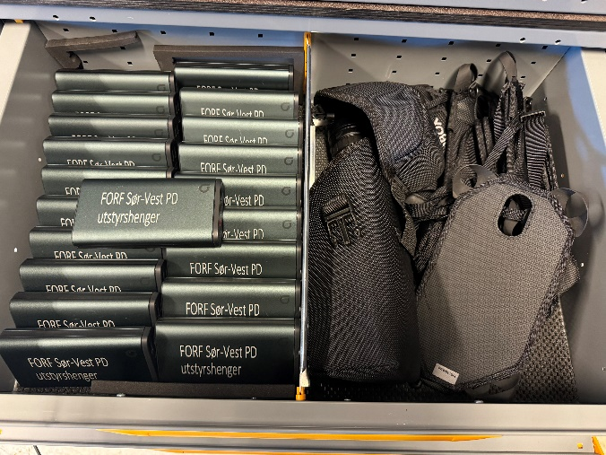

Skuff 3

* 20 x Power Bank
* 4 x væsker til Nettbrett
* 1 x Varmesøkende kamera

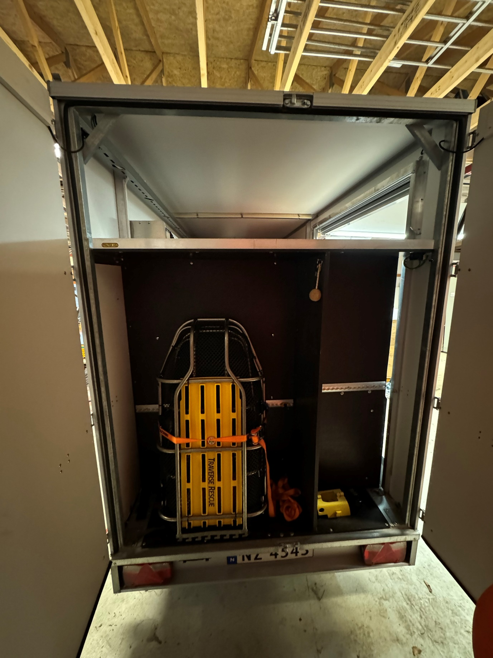

1 x Nordsjø Båre

1 x Titan Båre